今日动态 2025.12.8
晨间来园篇：
今天孩子们来园后能够自主进行签到，并在进班前进行再次晨检，最近传染病较多，请各位家长注意健康防护！
区域游戏篇：
孩子们在区域游戏中能与同伴有效互动，在游戏中的问题和困难能主动寻求解决办法，很棒哦！
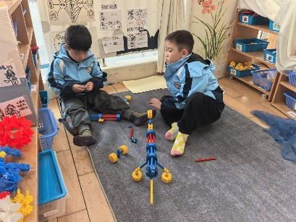 | 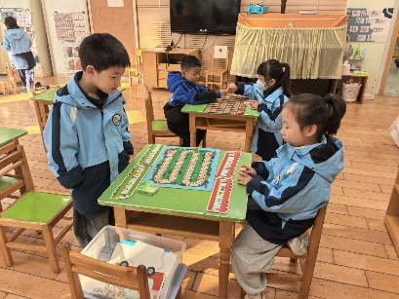 | 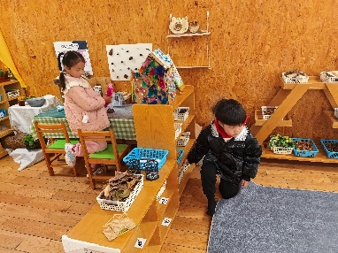
万能工匠区：自由拼搭 | 益智区：走棋游戏 | 自然材料区：动物
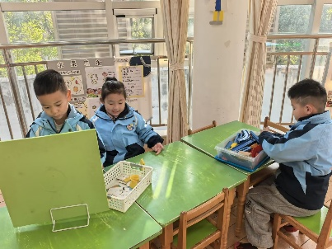 | 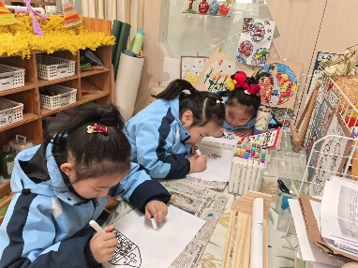 | 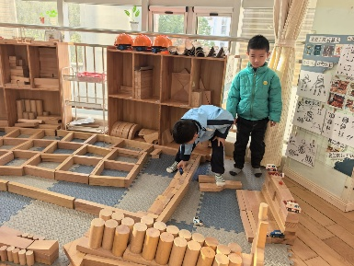
科探区：小球扑通、轨道游戏 | 美工区：绘画 | 地面建构：轨道
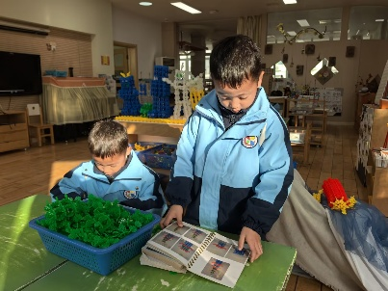 | 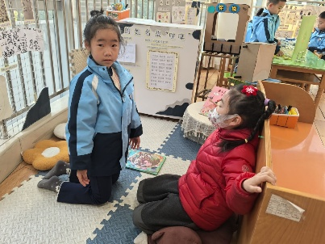
桌面建构：机器人 | 阅读区：绘本阅读

户外活动篇:
孩子们今天继续练习跳绳，孩子们都练习的非常认真，尤其表扬吴颀和董奂廷两位小朋友，没有放弃始终在认真练习，比之前都有明显进步哦！继续加油吧！
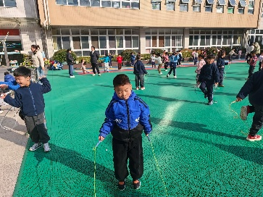 | 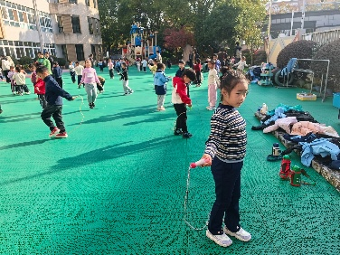 | 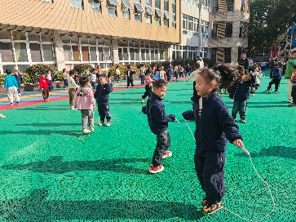
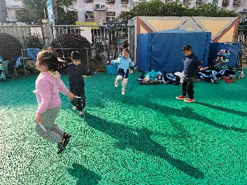 | 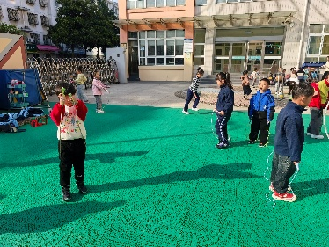 | 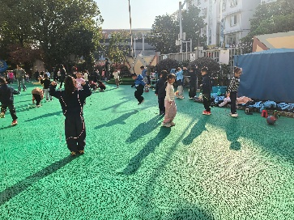
集体活动篇：
《小猴出租车》是一个很有趣的童话故事，讲述了一辆普通的出租车，经过小猴的改造，变成了能满足特殊乘客不同需求的神奇车辆的故事。本次活动以有趣的故事情节为载体，结合开放性提问，引导幼儿理解故事内容的同时，感受帮助别人和被别人帮助的快乐。幼儿尝试续编故事情节，并绘画记录下来。
徐菲梵、何安瑾、龚奕欣、李若伊、黄铭宇、肖茗皓、卢文汐、张雨歆、董奂廷、粱礼煊、吴颀、夏我杺、蔡铭泽、蔡铭豪、季千予、范子期、程梓轩、邢锦、贾依依、靳一哲能理解故事内容，感受帮助别人和被别人帮助的快乐；徐菲梵、龚奕欣、黄铭宇、吴颀、季千予、邢锦、靳一哲能够根据故事角色的不同特征，大胆想象、合理地续编故事情节。
生活活动篇：
1.点心情况
今天的上午点心是牛奶、红薯和坚果，个别孩子来园较晚，需要提醒后才能完成早点。
下午点心是黑芝麻汤圆和酸奶，水果是蓝莓和沙糖桔。
2.午餐情况
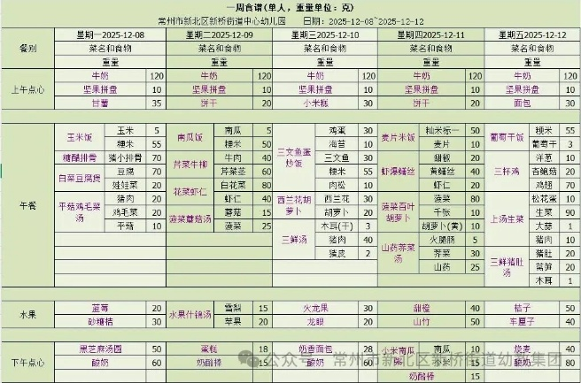
午餐是玉米饭、糖醋排骨、白菜豆腐煲和鸡毛菜肉丝平菇汤，孩子们能根据自己的情况盛相应分量的食物，但是个别小朋友存在盛过少的食物的情况，需要老师提醒，请家长同步关注！
中午报菜名环节本学期采取自愿、自主准备原则，请有意向培养孩子语言表达能力以及勇气的家长提前查询每周食谱，与孩子共同准备并提前将准备好的材料发给老师，到时会进行报菜名以及视频记录！
3.午睡情况
今天大部分小朋友能在12：50前入睡，大部分孩子都能入睡，非常棒哦！

家长寄语：
1️.秋季是传染病高发期，请做好预防措施，保障幼儿健康！
2.请重点关注动态文稿中的标红处，并进行相应准备和协助！
3.动态上的照片，仅作为老师观察时的随拍，并不是所有孩子的照片都会呈现，家长可重点关注孩子的各项能力发展情况。

